Poznań, 17 czerwca 2025 r.

„Austria na czterech kółkach” – nowy przewodnik dla miłośników kamperowych podróży od Volkswagena i Wydawnictwa Pascal

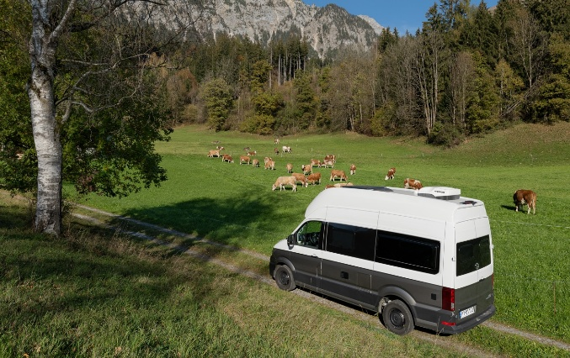
Poznań, 17.06.2025. Ruszaj w trasę z najnowszym przewodnikiem z serii #na4kółkach! Volkswagen Samochody Dostawcze i Wydawnictwo Pascal zapraszają do odkrywania Austrii – kraju alpejskich przełęczy, malowniczych jezior i bajkowych miasteczek – w kamperowym rytmie. „Austria na czterech kółkach” to kolejna pozycja z bestsellerowej serii, stworzonej z myślą o wszystkich, którzy marzą o niezależnym i komfortowym podróżowaniu samochodem kempingowym.
Austria – idealna destynacja dla kampera
Nowa publikacja oferuje propozycje 13 wyjątkowych tras przez Austrię – od Doliny Salzachtal, wzdłuż Dunaju, po urokliwe Styryjskie szlaki winiarskie. W przewodniku znajdziemy nie tylko opisy miejsc wartych odwiedzenia, ale także praktyczne porady dotyczące podróży kamperem, rekomendacje miejsc postojowych, mapy oraz wskazówki logistyczne.
„Austria to kraj stworzony do podróżowania kamperem – bezpieczny, świetnie skomunikowany, oferujący fantastyczne widoki niemal za każdym zakrętem. To również miejsce, gdzie infrastruktura kempingowa stoi na najwyższym poziomie” – mówi Agnieszka Hetnał, redaktor naczelna i prezes Wydawnictwa Pascal.
Kamperem w stronę wolności
Podróżowanie kamperem to trend, który zyskał ogromną popularność na przestrzeni ostatnich lat – łącząc niezależność, komfort i możliwość bliskiego kontaktu z naturą. Modele Volkswagena, takie jak Grand California czy California, stały się ikonami tej formy podróżowania, oferując funkcjonalność i wygodę, która sprawdza się zarówno na długich trasach, jak i podczas weekendowych wypadów.
„Z serią #na4kółkach pokazujemy, że dom na czterech kółkach to nie tylko środek transportu, ale możliwość przeżywania wyjątkowych przygód. Po sukcesie przewodników poświęconych Polsce, Chorwacji, Włochom i USA, nadszedł czas na Austrię – kraj tak bliski geograficznie, a wciąż pełen nieodkrytych kamperowych skarbów” – podkreśla Patryk Grzeczka, Dyrektor marketingu marki Volkswagen Samochody Dostawcze.

Wspólny projekt Pascala i Volkswagena
Seria przewodników, zainicjowana kilka lat temu przez markę Volkswagen Samochody Dostawcze i Wydawnictwo Pascal, to odpowiedź na rosnące zainteresowanie caravaningiem. Książki z tej linii inspirują i dostarczają konkretnych, sprawdzonych informacji – od gotowych planów podróży, przez opisy atrakcji, po praktyczne wskazówki dla podróżników na czterech kółkach.
„Austria na czterech kółkach” jest już dostępna w księgarniach. Książka trafiła do sprzedaży w wersji papierowej na początku czerwca.
Kontakt:
Patryk Grzeczka
Dyrektor Marketingu
Volkswagen Samochody Dostawcze
e-mail: patryk.grzeczka@volkswagen.pl

O marce Volkswagen Samochody Dostawcze
Marka Volkswagen Samochody Dostawcze (VWSD) jako wiodący producent lekkich samochodów dostawczych znacząco i nieustannie kształtuje przemysł transportowy, zarówno towarowy jak i pasażerski. Nasze pojazdy przewożą pracowników budowlanych, rodziny i poszukiwaczy przygód, bułki, paczki i deski surfingowe. Codziennie pomagają niezliczonym ludziom na całym świecie w wykonywaniu swojej pracy, jeżdżą po drogach jako mobilne warsztaty oraz dowożą lekarzy pogotowia i policjantów do miejsc ich interwencji.
W zakładach w Hanowerze (D), Poznaniu (PL), Wrześni (PL) i Pacheco (ARG) około 24 tys. pracowników produkuje serie Transporter, Caddy, Crafter oraz Amarok, a od 2022 r. – również ID. Buzz – w pełni elektryczny model wzorowany na kultowym VW Bulli. Volkswagen Samochody Dostawcze to w obrębie Grupy Volkswagen wiodąca marka w zakresie jazdy autonomicznej oraz usług mobilności, takich jak Mobility-as-a-Service i Transport-as-a-Service – są to dziedziny, w których marka kształtuje przyszłość mobilności. W ten sposób marka transportuje społeczeństwo jutra wraz z jego wszystkimi wymaganiami ku czystej, inteligentnej i zrównoważonej mobilności. Za taką właśnie mobilnością opowiada się marka Volkswagen Samochody Dostawcze zgodnie ze swoją maksymą: transportujemy sukces, wolność i przyszłość.

